מפרט טכני של: תנור אפייה Bosch HBG23B350Y בוש

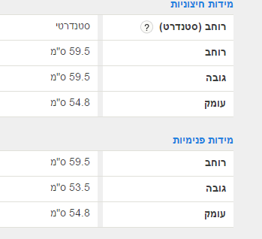

מפרט טכני של: תנור אפייה Electrolux EOB5450AAX
